Sprawozdanie Projekt 3 OE:
Szymon Poznański
Hubert Chruścicki
Przemysław Wojnar

Wstęp
Celem projektu było zintegrowanie i przetestowanie biblioteki PyGAD w ramach istniejącego systemu optymalizacji ewolucyjnej, opracowanego w projektach P1 i P2. Implementacja silnika opartego o PyGAD została celowo ujednolicona z naszym własnym algorytmem genetycznym. Dzięki temu zachowano spójność interfejsu użytkownika (UI) oraz umożliwiono bezpośrednie porównanie parametrów i wyników. Aplikacja rozszerza wcześniej już zaprojektowaną architekturę klient-serwer jako nowoczesna aplikacja webowa Full-Stack.
PyGAD (Python Genetic Algorithm) jest biblioteką open-source przeznaczoną do implementacji algorytmów genetycznych w Pythonie. Biblioteka dostarcza gotową klasę pygad.GA, której zachowanie konfiguruje się za pomocą parametrów konstruktora. Biblioteka umożliwia również przekazanie własnych funkcji operatorów genetycznych jako argumentów, co zostało wykorzystane do zaimplementowania niestandardowego krzyżowania i mutacji Gaussa zgodnie ze specyfikacją projektu. PyGAD oferuje ponadto wbudowane wsparcie dla przetwarzania równoległego za pomocą odpowiedniego parametru, pozwalającego uruchomić ewaluację funkcji przystosowania na wielu wątkach jednocześnie, co znacząco skraca czas obliczeń dla populacji o dużej liczbie osobników.

Opis integracji z biblioteką PyGAD
W celu zachowania spójności, interfejs użytkownika w zakładce PyGAD obsługuje te same pola co w przypadku autorskiej implementacji (P1/P2). Mapowanie parametrów na parametry klasy pygad.GA przedstawia się następująco:
- Test Function - Wybór funkcji testowej z biblioteki benchmark_functions
- Representation - Wybór typu kodowania: rzeczywisty (Real-valued, mapowane na gene_type=float) lub binarny (Binary, mapowane na gene_type=int o zakresie [0, 2)).
- Population Size - Liczba osobników w populacji (mapowana na parametr sol_per_pop).
- Number of Epochs - Liczba generacji (mapowana na parametr num_generations).
- Selection Method - Metoda selekcji. Wspólne opcje obejmują turniejową (tournament) oraz koło ruletki (rws), zaś PyGAD dodaje opcję losową (random), rangową (rank) oraz stochastyczne próbkowanie uniwersalne (sss).
- Crossover Method - Metoda krzyżowania. PyGAD oferuje metody jednopunktowe (single_point), dwupunktowe (two_points) oraz jednorodne (uniform).
- Mutation Method - Metoda mutacji. Wspólne opcje obejmują losową (random) oraz zamianę genów (swap).
- Elitism Strategy - Włączona strategia elitarna (checkbox w UI) oznacza przenoszenie najlepszego osobnika (keep_elitism=1), natomiast wyłączona oznacza keep_elitism=0.
- Precision (Bits per Variable) - Długość łańcucha bitów przypadająca na jedną zmienną decyzyjną (w reprezentacji binarnej).

Zgodnie z wymaganiami projektowymi, zaimplementowano również własne operatory:
- Własne krzyżowanie jednopunktowe - Wybiera punkt podziału i łączy początek pierwszego rodzica z końcem drugiego:
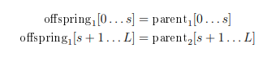
- Własna mutacja Gaussa - Dla każdego potomka modyfikuje jeden losowo wybrany gen, dodając do niego losową wartość z rozkładu normalnego (0, 1).

Różnice względem poprzedniego podejścia
Podstawową różnicą architektoniczną względem P1/P2 jest podejście do mutacji - własny algorytm genetyczny operuje na prawdopodobieństwie mutacji per gen (mutation_prob), natomiast PyGAD domyślnie przyjmuje stałą liczbę genów mutowanych w każdym potomku. W ramach projektu P3 zdecydowano się jednak na użycie parametru mutation_probability, który przywraca podejście identyczne z P1/P2, zapewniając tym samym porównywalność eksperymentów. Kolejna różnica dotyczy wewnętrznej logiki algorytmu - PyGAD jest biblioteką maksymalizującą, dlatego dla problemów minimalizacji konieczne było zastosowanie funkcji transformacji, która przekształca minimalizowaną wartość oceny w dodatnią wartość przystosowania (fitness). Zastosowano wzór:
$$Fintess=\frac{1.0}{1.0 + f(x)}$$
Dzięki temu zachowano właściwą dla PyGAD dynamikę maksymalizacji (im mniejsza wartość funkcji sferycznej, tym wyższy i bliższy 1.0 staje się fitness), co zapobiegło krytycznym błędom matematycznym w metodach selekcji koła ruletki oraz selekcji rangowej przy wartościach ujemnych.
W każdej generacji algorytm rejestruje cztery metryki populacji oraz odchylenie standardowe (std). Odchylenie standardowe jest nowym kluczowym wskaźnikiem zbieżności algorytmu, jego systematyczny spadek w kolejnych generacjach świadczy o homogenizacji populacji i zbliżaniu się do optimum, natomiast nagłe wzrosty mogą sygnalizować działanie operatorów mutacji wprowadzających różnorodność genetyczną. Wszystkie cztery metryki są zbierane per generacja i prezentowane w postaci wykresów liniowych w interfejsie użytkownika, co umożliwia wizualną analizę przebiegu procesu optymalizacji i bezpośrednie porównanie z wynikami własnego algorytmu z P1/P2.

Funkcja testowa i jej optima

W projekcie zachowano funkcję sferyczną (Hypersphere) jako podstawową funkcję testową, zapewniając tym samym ciągłość i porównywalność wyników z projektami P1 i P2. Biblioteka PyGAD nie narzuca konkretnej funkcji celu. W zaimplementowanym interfejsie użytkownik ma możliwość wyboru spośród szerokiego zestawu funkcji benchmarkowych dostarczanych przez pakiet benchmark_functions, takich jak Rastrigin, Rosenbrock, Ackley, Schwefel, Griewank czy Styblinski-Tang. Możliwość ta może zostać wykorzystana w dalszej zanalizie porównawczej, jednak dla zachowania spójności z poprzednimi sprawozdaniami domyślną i referencyjną funkcją testową pozostaje funkcja sferyczna. Poniżej znajduję się przypomnienie właściwości funkcji sferycznej.
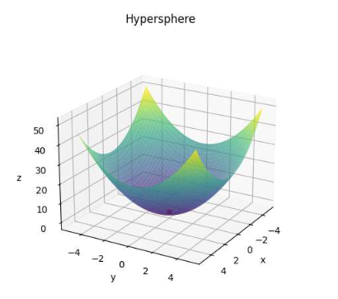
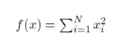
- Wzór ogólny: wartość dostosowania obliczana jest jako suma kwadratów wszystkich zmiennych decyzyjnych danego osobnika, co można opisać wzorem:
- Przyjęta dziedzina poszukiwań: każda zmienna testowa jest standardowo inicjowana w przedziale od -5.0 do 5.0.
- Optimum - minimum globalne: zadanie algorytmu opiera się na problemie minimalizacji. Oczekiwane, idealne i absolutne optimum globalne - najniższa możliwa wartość funkcji wynosi dokładnie 0.0 jako wartość samej funkcji (fitness), a odnajdywane jest tylko w jednym punkcie środkowym układu współrzędnych, dla wektora decyzji w którym wszystkie składowe przyjmują zerowe wartości precyzyjne: x = [0.0,0.0,...,0.0]
Z racji precyzji obliczeń numerycznych, dobrym i oczekiwanym rezultatem pracy algorytmu ewolucyjnego jest moment, w którym populacja we wszystkich wymiarach zbliża się możliwie najbliżej wartości idealnej wynoszącej 0.0.

Wykresy wyników
Implementacja algorytmu genetycznego z projektów P1 i P2 nie posiada wsparcia dla przetwarzania wielowątkowego. Aby zapewnić rzetelne i porównywalne warunki testowe, we wszystkich dziesięciu scenariuszach parametr Parallel Threads biblioteki PyGAD został ustawiony na wartość 0 (wyłączony). Oznacza to rezygnację z wbudowanej funkcji równoległej ewaluacji populacji oferowanej przez PyGAD, co przekłada się na dłuższy czas obliczeń po stronie P3, lecz eliminuje przewagę sprzętową jako zmienną zakłócającą wyniki.

Konfiguracja 1 - Zbalansowana
Ustawienia :
Reprezentacja | Binarna | Realna
Liczba zmiennych | 20 | 20
Liczba bitów | 20 | -
Rozmiar populacji | 500 | 500
Liczba epok | 100 | 100
Metoda selekcji | Tournament | Tournament
Rozmiar turnieju (K) | 3 | 3
Metoda krzyżowania | Two Point | Two Point
Metoda mutacji | Random | Gaussian (P3 spec)
Prawdopodobieństwo krzyżowania | 0.8 | 0.8
Prawdopodobieństwo mutacji | 0.01 | 0.01
Liczba rodziców | 250 | 250
Wątki równoległe | 0 | 0
Strategia elitarna | Włączona | Włączona
Wykresy reprezentacja binarna:
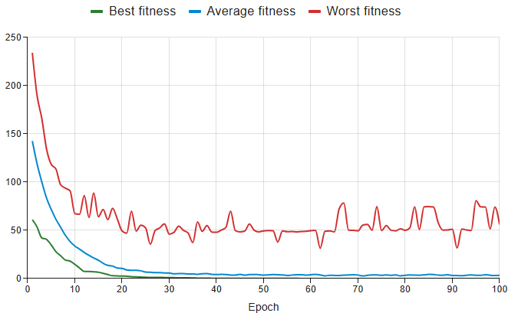
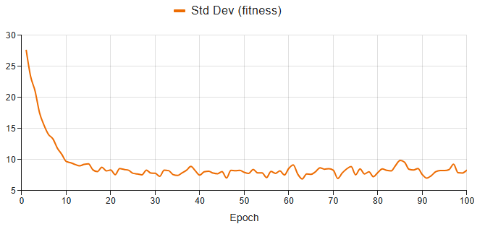
Wykresy reprezentacja realna:
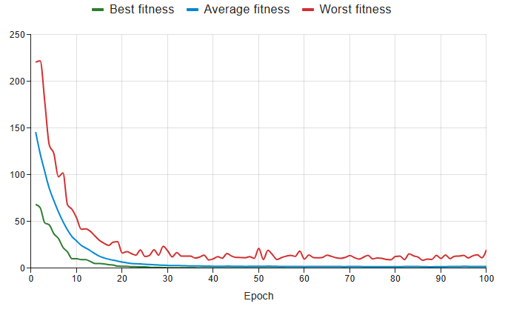
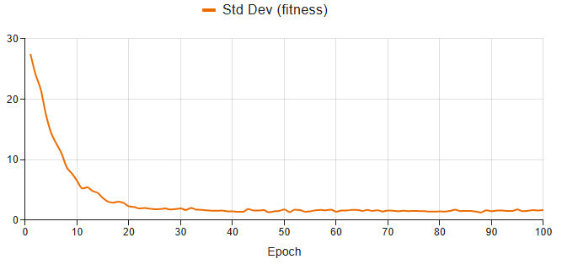
Wnioski:
- W reprezentacji binarnej krzywe najlepszego przystosowania i średniego wyniku opadają stromo do poziomu bliskiego zeru, podczas gdy linia najgorszego osobnika wykazuje szerokie oscylacje wokół wartości 50.
- Odchylenie standardowe dla reprezentacji binarnej płynnie i systematycznie maleje w pierwszych epokach, po czym stabilizuje się na poziomie około 8, co świadczy o częściowym ujednoliceniu populacji.
- W reprezentacji realnej proces optymalizacji przebiega w sposób skrajnie zwarty, na co wskazuje bliskie zbiegnięcie się linii najlepszej, średniej oraz najgorszej na samym dnie wykresu.
- Odchylenie standardowe dla reprezentacji realnej cechuje się gwałtownym spadkiem i błyskawicznie dąży do wartości bliskich zeru, potwierdzając głęboką i pełną homogenizację całej populacji.

Konfiguracja 2 - Agresywna Eksploatacja
Ustawienia :
Reprezentacja | Binarna | Realna
Liczba zmiennych | 20 | 20
Liczba bitów | 20 | -
Rozmiar populacji | 500 | 500
Liczba epok | 100 | 100
Metoda selekcji | Tournament | Tournament
Rozmiar turnieju (K) | 10 | 10
Metoda krzyżowania | Single Point | Single Point
Metoda mutacji | Random | Gaussian (P3 spec)
Prawdopodobieństwo krzyżowania | 0.85 | 0.85
Prawdopodobieństwo mutacji | 0.01 | 0.01
Liczba rodziców | 250 | 250
Wątki równoległe | 0 | 0
Strategia elitarna | Włączona | Włączona
Wykresy reprezentacja binarna:
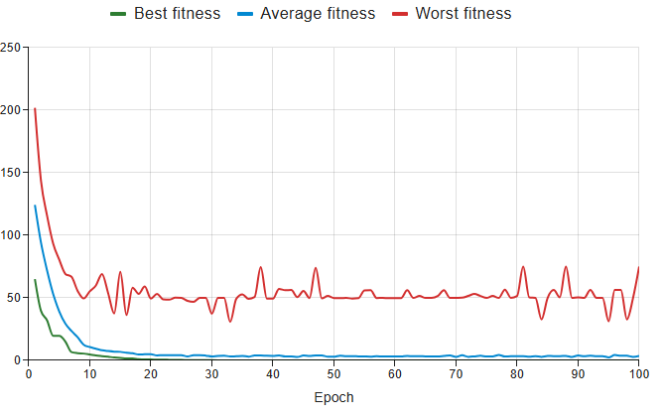
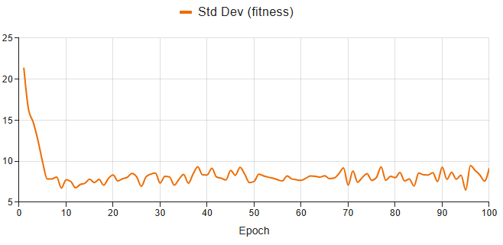
Wykresy reprezentacja realna:
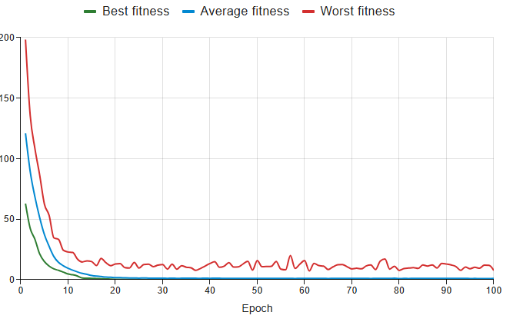
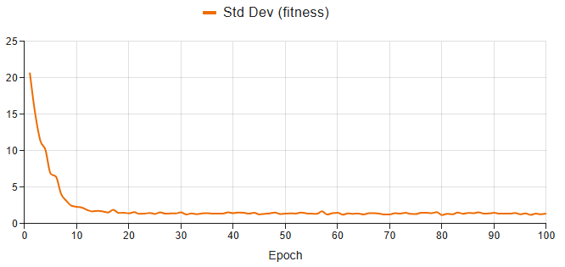
Wnioski:
- W reprezentacji binarnej wysoka presja selekcyjna dużego turnieju wymusza szybkie ściągnięcie krzywej najlepszej i średniej ku zeru, podczas gdy najgorszy osobnika stale oscyluje w rejestrach wartości 50.
- Odchylenie standardowe dla reprezentacji binarnej zalicza skokowy spadek w pierwszych 10 epokach i utrzymuje stały, niski poziom wokół wartości 8.
- W reprezentacji realnej ekstremalna eksploatacja doprowadza do natychmiastowego ujednolicenia osobników, przez co linie najlepsza, średnia oraz najgorsza trwale stapiają się w jedną trajektorię na dnie wykresu.
- Odchylenie standardowe dla reprezentacji realnej gwałtownie zanika już na samym początku ewolucji, zamieniając się w całkowicie płaską linię na poziomie zera.

Konfiguracja 3 – Maksymalna Eksploracja
Ustawienia :
Reprezentacja | Binarna | Realna
Liczba zmiennych | 20 | 20
Liczba bitów | 20 | -
Rozmiar populacji | 500 | 500
Liczba epok | 100 | 100
Metoda selekcji | Roulette | Roulette
Rozmiar turnieju (K) | - | -
Metoda krzyżowania | Uniform | Uniform
Metoda mutacji | Random | Gaussian (P3 spec)
Prawdopodobieństwo krzyżowania | 0.9 | 0.9
Prawdopodobieństwo mutacji | 0.15 | 0.15
Liczba rodziców | 250 | 250
Wątki równoległe | 0 | 0
Strategia elitarna | Włączona | Włączona

Wykresy reprezentacja binarna:
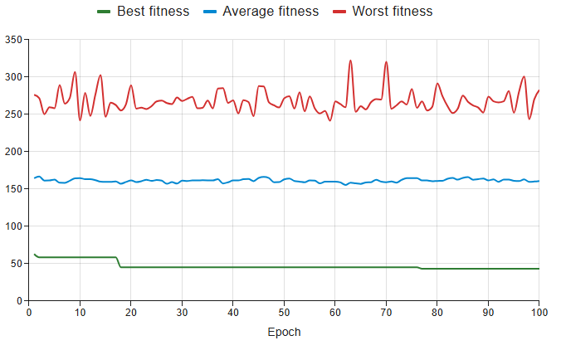
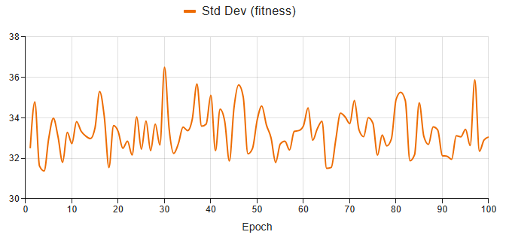
Wykresy reprezentacja realna:
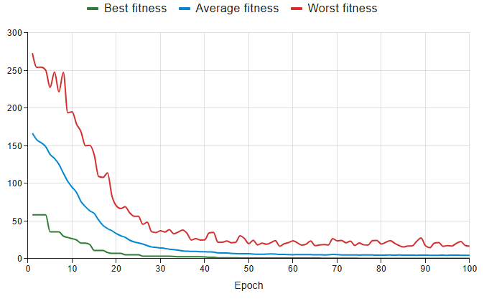
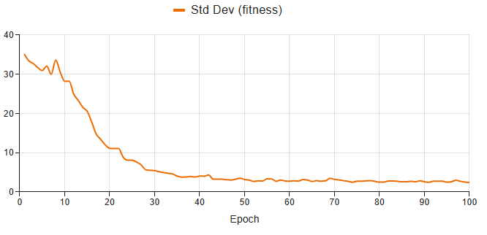
Wnioski:
- W reprezentacji binarnej wysoki szum mutacyjny paraliżuje zbieżność populacji, co widać po linii średniej zablokowanej na poziomie 160 oraz silnie skaczącej linii najgorszej.
- Odchylenie standardowe dla reprezentacji binarnej nie wykazuje tendencji spadkowej i tworzy permanentny, wysoki zygzak w przedziale 32–36, odzwierciedlając ciągły chaos genetyczny.
- W reprezentacji realnej silne zaburzenia są skutecznie neutralizowane przez algorytm, dzięki czemu krzywe najlepsza, średnia i najgorsza płynnie i bezpiecznie schodzą ku dolnej osi.
- Odchylenie standardowe dla reprezentacji realnej systematycznie i czysto opada przez całe 100 epok, udowadniając powolne porządkowanie się struktur populacji.

Konfiguracja 4 – Test bez zabezpieczeń
Ustawienia :
Reprezentacja | Binarna | Realna
Liczba zmiennych | 20 | 20
Liczba bitów | 20 | -
Rozmiar populacji | 500 | 500
Liczba epok | 100 | 100
Metoda selekcji | Roulette | Roulette
Rozmiar turnieju (K) | - | -
Metoda krzyżowania | One point | One point
Metoda mutacji | Random | Gaussian (P3 spec)
Prawdopodobieństwo krzyżowania | 0.7 | 0.7
Prawdopodobieństwo mutacji | 0.05 | 0.05
Liczba rodziców | 250 | 250
Wątki równoległe | 0 | 0
Strategia elitarna | Wyłączona | Wyłączona
Wykresy reprezentacja binarna:
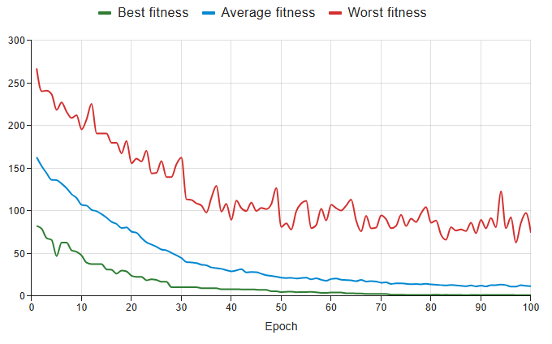
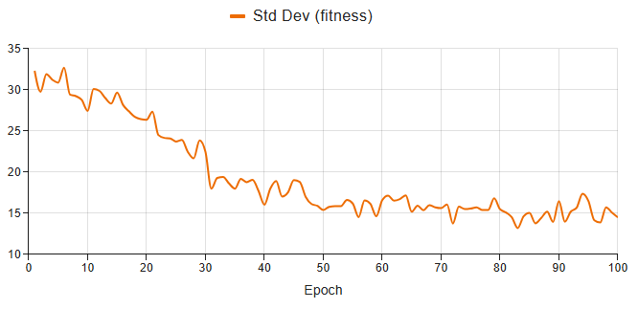
Wykresy reprezentacja realna:
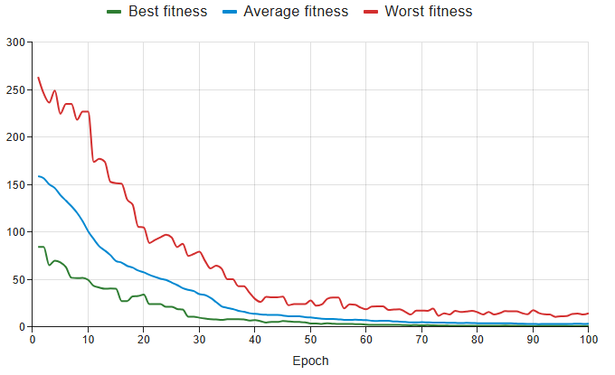
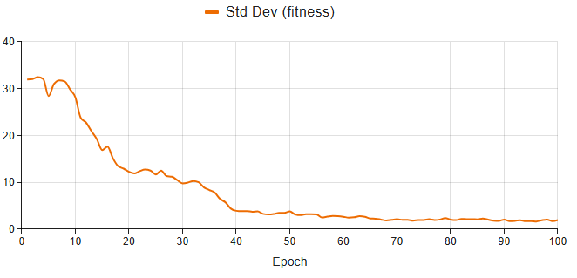
Wnioski:
- W reprezentacji binarnej przeskalowana selekcja ruletkowa gwarantuje stabilny postęp, dzięki czemu krzywe najlepsza i średnia miarowo i bez zakłóceń opadają w dół.
- W reprezentacji realnej brak ochrony lidera również nie powoduje regresu wyników, a wykres dokumentuje płynne i zacieśniające się schodzenie wszystkich trzech linii ku zeru.
- W obu wariantach reprezentacji odchylenie standardowe jednostajnie i bez zakłóceń maleje per generacja, co potwierdza skuteczne ścieśnianie się populacji wokół dobrych obszarów pomimo wyłączenia elity.

Konfiguracja 5 – Mała populacja
Ustawienia :
Reprezentacja | Binarna | Realna
Liczba zmiennych | 20 | 20
Liczba bitów | 20 | -
Rozmiar populacji | 40 | 40
Liczba epok | 100 | 100
Metoda selekcji | Roulette | Roulette
Rozmiar turnieju (K) | - | -
Metoda krzyżowania | Two point | Two point
Metoda mutacji | Random | Gaussian (P3 spec)
Prawdopodobieństwo krzyżowania | 0.8 | 0.8
Prawdopodobieństwo mutacji | 0.02 | 0.02
Liczba rodziców | 20 | 20
Wątki równoległe | 0 | 0
Strategia elitarna | Włączona | Włączona
Wykresy reprezentacja binarna:
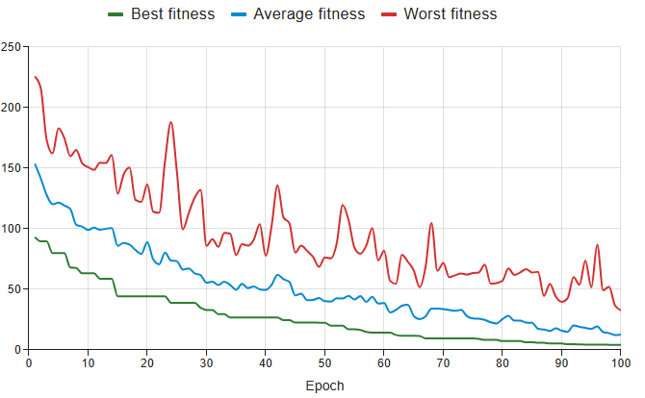
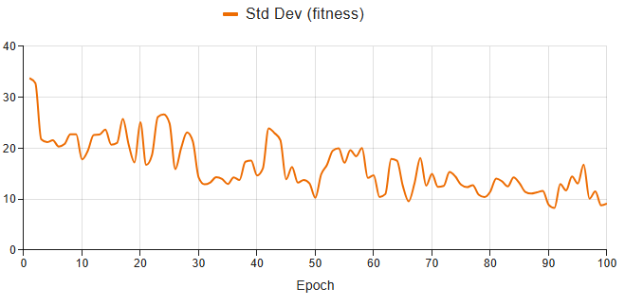
Wykresy reprezentacja realna:
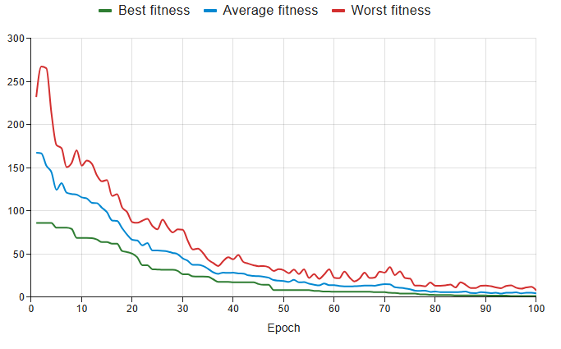
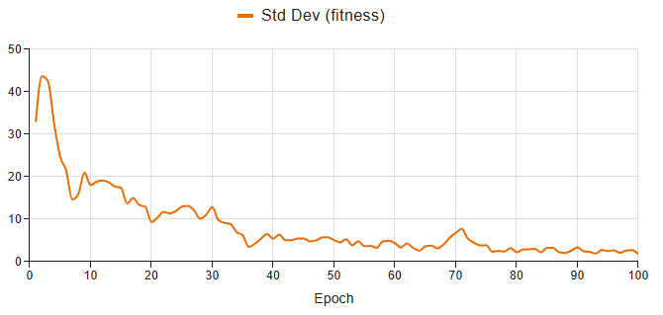
Wnioski:
- W reprezentacji binarnej skrajnie mała pula początkowa wymusza schodkową charakterystykę spadku linii najlepszej, pod którą w bezpiecznej odległości podąża krzywa średnia.
- Odchylenie standardowe dla reprezentacji binarnej charakteryzuje się falowymi fluktuacjami w szerokim przedziale wartości, co bezpośrednio wynika z wysokiej losowości małej populacji.
- W reprezentacji realnej miniaturowy algorytm zachowuje bardzo spójny i zwarty profil zbieżności, sprawnie sprowadzając wszystkie metryki ku niskim wartościom optimum.
- Odchylenie standardowe dla reprezentacji realnej po początkowym, gwałtownym skoku wywołanym losową inicjacją, trwale i skutecznie opada w stronę osi poziomej.

Porównanie wyników dla różnych konfiguracji algorytmu. Własna implementacja vs PyGAD
Chromosom binarny
Konfiguracja | Najlepszy wynik (Best Fitness) | Najlepszy wynik (Best Fitness)  PyGAD | Średni wynik populacji | Średni wynik populacji  PyGAD | Czas wykonania (binarny) (s) | Czas wykonania (s) PyGAD
Konfiguracja Zbalansowana | 0.0015 | 0.003463 | 0.0062 | 3.3554 | 4.55 | 28.0362
Agresywna Eksploatacja (Best Selection) | 19.29 | 0.00000925 | 474.44 | 3.6816 | 3.54 | 35.9914
Maksymalna Eksploracja (Wysoka mutacja) | 8.26 | 43.3789 | 50.82 | 160.959 | 7.12 | 84.2574
Test bez zabezpieczeń (Brak Elitaryzmu) | 50.11 | 1.2627 | 193.53 | 11.7389 | 4.23 | 27.6442
Mała populacja (40 osobników) | 7.46 | 4.15873 | 11.76 | 12.6770 | 0.34 | 2.3861

Chromosom realny
Konfiguracja | Najlepszy wynik (Best Fitness) | Najlepszy wynik (Best Fitness)  PyGAD | Średni wynik populacji | Średni wynik populacji  PyGAD | Czas wykonania (binarny) (s) | Czas wykonania (s) PyGAD
Konfiguracja Zbalansowana | 0.0026 | 0.10773 | 0.22039 | 1.9258 | 1.4004 | 10.1924
Agresywna Eksploatacja (Best Selection) | 0.5058 | 0.01331 | 1.0323 | 1.1157 | 0.7457 | 10.6187
Maksymalna Eksploracja (Wysoka mutacja) | 23.6365 | 0.55190 | 127.0588 | 4.4977 | 1.0744 | 10.6552
Test bez zabezpieczeń (Brak Elitaryzmu) | 36.5429 | 1.07588 | 92.1593 | 3.5254 | 0.9221 | 9.0216
Mała populacja (40 osobników) | 0.6536 | 1.5471 | 1.663 | 4.4268 | 0.0649 | 0.7419

Analiza porównawcza i wnioski:
- Porównując jakość optymalizacji, nowa funkcja transformacji 1/(1.0+f(x)) w pełni wyeliminowała błędy matematyczne ujemnych wartości, przywracając poprawne działanie selekcji w PyGAD.
- W wymiarze efektywności obliczeniowej, autorska implementacja utrzymuje bezdyskusyjną przewagę nad PyGAD, wykonując obliczenia od kilku do kilkunastu razy szybciej w każdym badanym scenariuszu.
- Analizując zachowanie w Konfiguracji 2, zastosowanie turnieju o sile K=10 pozwoliło uzyskać w PyGAD fenomenalny wynik binarnego lidera (0.00000925), deklasując w tym punkcie własną implementacje (19.29).
- W warunkach skrajnej mutacji (Konfiguracja 3), reprezentacja binarna w PyGAD uległa wyraźnemu paraliżowi zbieżności (43.37) i wydłużeniu czasu, podczas gdy reprezentacja realna bez problemu sprowadziła populację blisko optimum (0.55).
- Oceniając wpływ strategii elitarnej (Konfiguracja 4), poprawnie skalowane koło ruletki w PyGAD zabezpieczyło stabilny kierunek ewolucyjny i stałe opadanie odchylenia standardowego w obu kodowaniach.
- Porównując stabilność skali (Konfiguracja 5), miniaturowa populacja 40 osobników w PyGAD okazała się zdatna do poprawnego przeszukania przestrzeni, co potwierdzają zbieżne i uporządkowane przebiegi wykresów.

